遊遍中國－北疆可可托海喀納斯湖禾木村特克斯八卦城天山獨庫公路巴音布魯克天鵝湖12日
（以下航班時間&接駁時刻等，僅提供參考，實際請以出發日航班為主）
程別 | 起飛地 | 抵達地 | 航空公司 | 航班編號 | 出發時間 | 抵達時間
第一天 | 桃園 | 鄭州 | 南方航空 | CZ3024 | 11:50 | 14:45
第一天 | 鄭州 | 烏魯木齊 | 南方航空 | CZ6918 | 20:40 | 00:55+1
第十一天 | 烏魯木齊 | 鄭州 | 南方航空 | CZ8232 | 19:15 | 23:10
第十二天 | 鄭州 | 桃園 | 南方航空 | CZ3023 | 08:10 | 10:50

歐亞大陸板塊中心－新疆
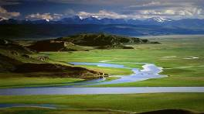
簡稱新，省會或首府烏魯木齊，面積166 多萬平方千米，人口1515.5 萬，漢、維吾爾、哈薩克、柯爾克孜、烏孜別克、錫伯、蒙古等民族。新疆維吾爾自治區位於中國西北部，地處歐亞大陸中心，約佔全國面積的1/6，是中國面積最大的一個省區。除東南連接甘肅、青海，南部連接西藏外，其餘與8 個國家為鄰，即東北部與蒙古毗鄰，北部同俄羅斯聯邦接壤，西北部及西部分別與哈薩克斯坦、吉爾吉斯斯坦和塔吉克斯坦接壤，西南部與阿富汗、巴基斯坦、印度接界，邊境線長達5400多千米，是邊境線最長、對外口岸最多的一個省區，這使新疆對外開放具有得天厚的地緣優勢。
新疆地形特點是：山脈與盆地相間排列，盆地被高山環抱，俗喻“三山夾兩盆”。北為阿爾泰山，南為昆侖山，天山橫亙中部,把新疆分為南北兩半，南部是塔裡木盆地，北部是準噶爾盆地。習慣上稱天山以南為南疆，天山以北為北疆。塔裡木盆地位於天山與昆侖山中間，面積約53萬平方公裡，是中國最大的盆地。塔克拉瑪幹沙漠位於盆地中部，面積約33萬平方公裡，是中國最大、世界第二大流動沙漠。塔裡木河長約2100公裡，是中國最長的內陸河。在新疆東部有吐魯番盆地，最低點-154米，是中國海拔最低的地方。新疆屬典型的溫帶大陸性幹旱氣候，年均天然降水量155毫米。區內山脈融雪形成眾多河流，綠洲分佈於盆地邊緣和河流流域，綠洲總面積約佔全區面積的5%，具有典型的綠洲生態特點。
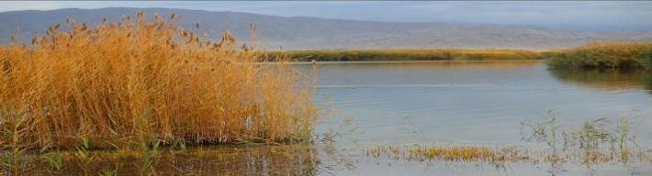
北疆是指天山以北、阿爾泰山以南的準噶爾盆地，盆地中央有古爾班通古特沙漠橫亙，週邊地區則河流交錯，呈東西走向，如伊黎河、額爾濟斯河、烏倫古河等，形成水草豐美的平原，哈薩克、蒙古族、錫伯人世代居住於此，為北疆的原始風貌增添幾許人文色彩。拜地理位置偏僻、交通不便所賜，北疆眾多自然保護區得以完整保存，堪稱地球最後一片淨土。雖開發較晚，但隨著克拉瑪依石油及阿爾泰山金礦的開採，近年來，間接掀起一股北疆探秘旅遊熱潮。熱門的旅遊點包括克拉瑪依石油城、烏爾禾魔鬼城、喀納斯自然保護區、阿勒泰風景區、哈巴河風景區等。由於地處全球大氣環流西風帶，緯度高，乾燥少雨，夏短冬長溫差大，讓北疆成為最佳的避暑度假勝地。

與生俱來的人間天堂－喀納斯
喀納斯風景區，位于新疆阿爾泰山中段，地處中國與哈薩克斯坦、俄羅斯、蒙古國接壤地帶，景區面積10030平方公里。
喀納斯景區內共有大小景點55處，分屬33種基本類型，主要包括哈納斯國家級自然保護區、喀納斯國家地質公園、白哈巴國家森林公園、賈登峪國家森林公園、喀納斯河谷、禾木河谷、那仁草原、禾木草原及禾木村、白哈巴村、喀納斯村等國內外享有盛名的八大自然景觀區和三大人文景觀區。
喀納斯風景區主要景點有喀納斯湖、臥龍灣、泰加林廊道等。2018年4月13日，入圍“神奇西北100景”。 2021年，入選第一批自治區重要濕地名錄。
喀納斯的春天。當然，不用擔心色調，這些綠色也是有層次和色階的：墨綠的冷杉和落葉松，翠綠的白樺樹、孔雀綠的湖水、清新綠的草地，在這些變化的綠色中又加以五顏六色的花兒點綴，春天的旋律在喀納斯的山巒與河谷間肆意流淌。
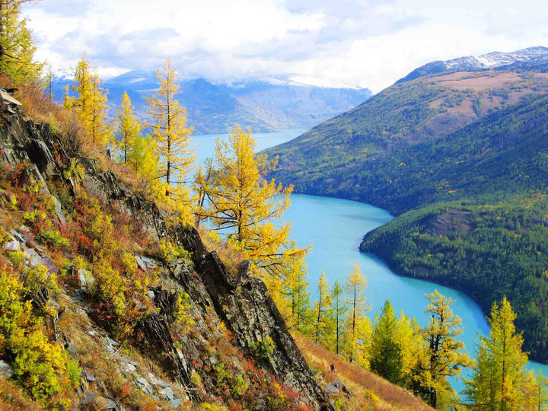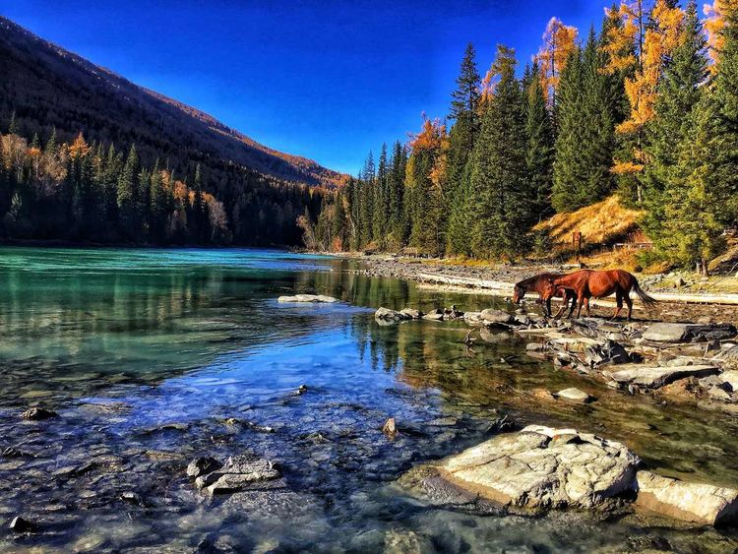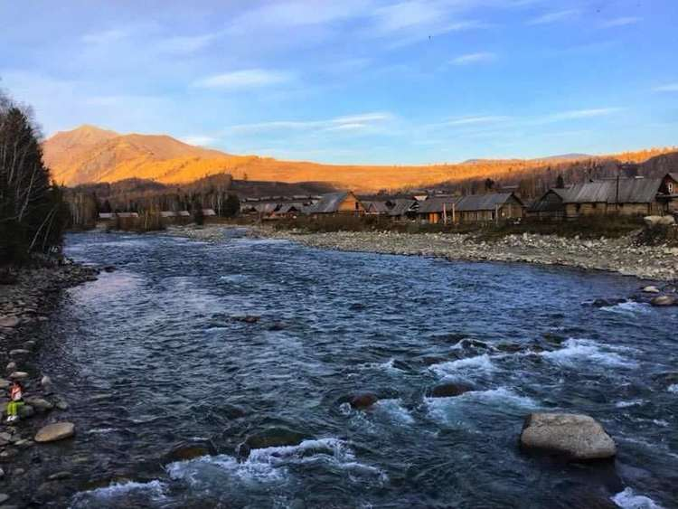
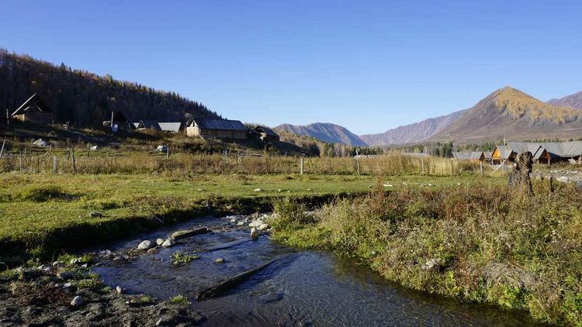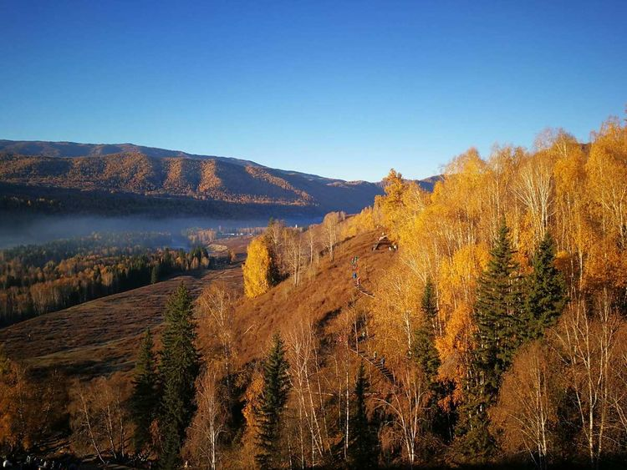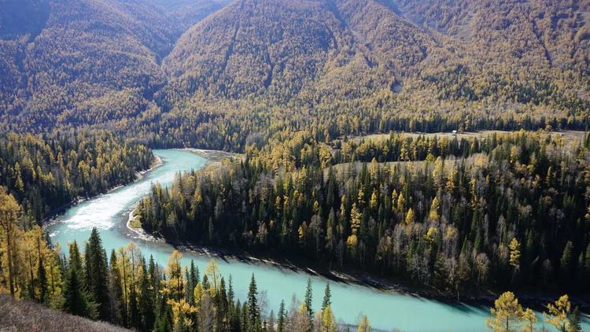

穿越天山山脈～獨庫公路風光～獨山子大峽谷（約6小時）～獨山子（奎屯）（全程380KM）
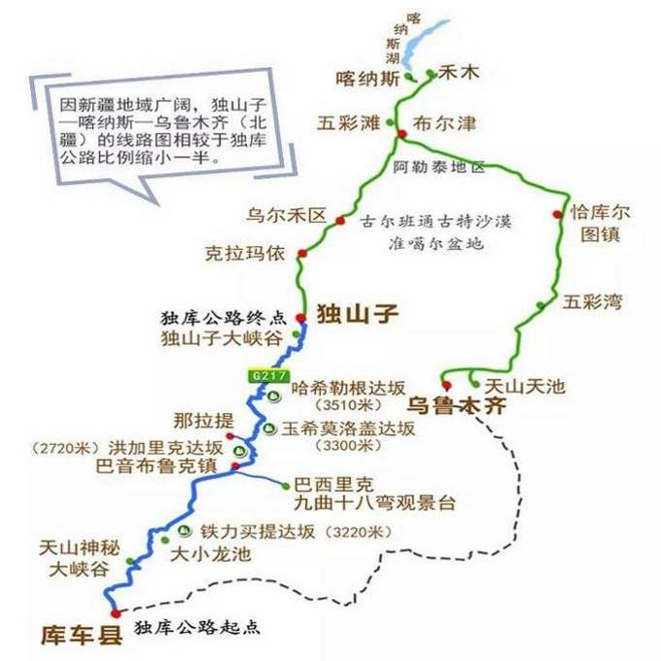
新疆獨庫公路 / 天山公路
獨庫公路（獨山子－庫車）又名天山公路，是國道217綫的一段，以北疆油城獨山子爲起點，由北向南沿奎屯河的干支流向天山深處盤旋上升。一面傍晚，一面臨河，公路地勢甚爲險要。其中有叫作“老虎口”的一段險路。
曲折壯觀的獨庫公路沿途穿過天山海拔3700米的“鐵里買提達阪”。海拔3390米的哈希勒根達阪隧道，是中國海拔最高的隧道。公路上還修有百米的防雪長廊，可使懸崖上的崩雪翻落到公路旁深溝中去，不失爲獨特的一景。如再前行70公里，就是水草豐盛的巴音布魯克大草原。
獨庫公路修建于上世紀70年代，是由國務院、中央軍委下令修建的戰備國防公路。該路段全長562.25公里，北起獨山子，南至庫車，由解放軍工程某部用了10年時間修建而成。
在獨庫公路開鑿之前，連接新疆南北疆的公路只有一條，從獨山子到庫車，需要繞道烏魯木齊走1000多公里，而獨庫公路省去近一半的路程。
獨庫公路超過一半以上的地段都在崇山峻嶺、深川峽谷中通過，很多地方要面臨“猿猴欲度悉愁攀援”的危險地段。其中280多公里的路段都是在海拔2000米以上，其中4座達阪（達阪：意爲冰雪蔟擁的高山）海拔在3000米以上，路經5條河流，擁有世界惟一的防雪長廊，全國海拔最高的哈希勒根公路隧道。
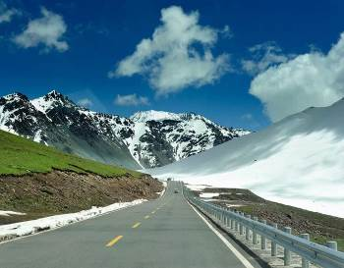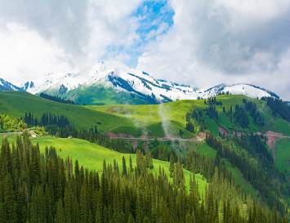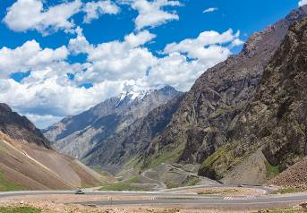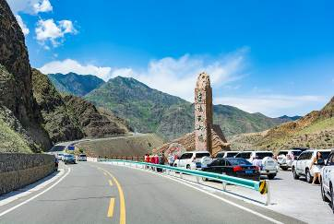

一生必走的地方除了拉薩 就是這裡北疆必看的景點…
禾木村
北疆最美 世外桃源、攝影愛好者的天堂；保持著完整民族傳統的圖瓦人集中生活居住地，體驗不同的生活方式，這裡的美景，也是拍攝日出、晨霧、木屋、禾木河等的絕佳取景地點。
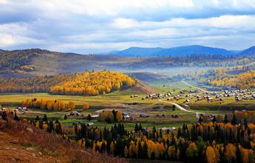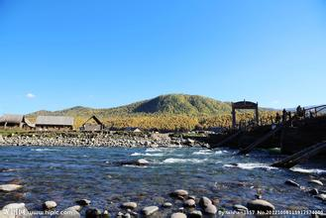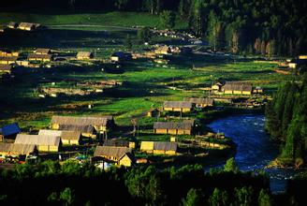
禾木草原位於喀納斯河與禾木河交匯區的山間斷陷盆地中，盆地周圍山體寬厚，頂部呈渾圓狀，河流多切割為峽谷，地形複雜，禾木河自東北向西南貫穿其間，將草原分割為兩半，山地陰坡森林茂密，蒼翠欲滴，馬鹿、旱獺、雪雞棲息其間。禾木草原陰坡綠草滿坡，繁花似錦，芳香四溢，蜜蜂在采花釀蜜，牛羊滿山遍野覓食撒歡，一派迷人的廣袤草原景色。禾木鄉是大草原的最高行政機構，是中國西部最北端的一鄉。金秋北疆最美的地方在喀那斯、喀那斯最美的秋色在禾木，層林浸染，絢麗多彩，是一處典型的原始自然生態風光。在禾木村周圍的小山坡上可俯視禾木村以及禾木河的全景，遠觀日出、雪峰與涓涓溪流，近覽圖瓦人家，是拍攝日出、晨霧、木屋、禾木河的絕佳取景地。

賽裡木湖安排「山連接草原，草原連接湖泊之美景」～西海岸草原。
西海大草原、草原影視拍攝基地、成吉思汗點將台、天鵝棲息地、舉行蒙古那達慕大會舊址...賽裡木湖像一顆璀璨的藍寶石高懸於西天山之間的斷陷盆地中，湖中群山環繞，天水相映；隆冬季節賽裏木湖瑞雪飛舞，銀裝素裹，雪涌水凝，葱萃的蒼松與潔白的雪被交相輝映，構成一派北國林海雪原的壯闊景色；春夏季節 ，湖畔廣闊的草地上，牧草如茵、黃花遍地、牛羊如雲、牧歌悠悠、氈房點點、構成一幅充滿詩情畫意的古絲路畫卷，可以使人們充分領略回歸自然的浪漫情懷與寒外獨特的民族文化。賽湖長期以來還流傳著湖怪、湖心風洞、旋渦與湖底磁場等傳說，這給美麗的賽裏木湖又蒙上了一層極富想像力的神秘面紗。近年有人總結了“賽裏木湖十景”，即“金緞鑲邊”、“科山觀松”、“淨海七彩”、“湖心情侶”、“激浪擁堤”、“綠海珍珠”、“烏孫古冢”、“富士東峙”、“賽湖躍金”和“松頭霧瀑”。
※ 可可托海～綠色的叢林、藍色的河灣、額爾齊斯河水源頭自然風光、特別安排專用車往返景區。
※ 阿爾泰山最美的高山湖泊－喀納斯湖の臥龍灣、月亮灣、神仙灣及鴨澤湖等經典美景觀賞。
※ 五彩灘～毗鄰碧波蕩漾的額爾齊斯河，與對岸蔥郁青翠的河谷風光遙相輝映，欣賞黃昏風光。
※ 穿越準噶爾盆地、古爾班通古特沙漠，親臨臥虎藏龍拍片現場－魔鬼城，壯麗的景觀，令人驚歎。
※ 讓您體驗一幅充滿了雄曠清澈的詩意畫卷，夢幻般的幸福湖一賽裏木湖。
※ 有著非常濃鬱的維吾爾族風情，傳統的維吾爾族手工藝在街頭巷尾隨處可見的民俗一條街－喀贊其。
※ 伊黎河果子溝大橋：從高空欣賞伊寧山脈果子溝風景區風光大橋2011年十月才通車！
※ 那拉提草原～風光，雪山、森林、溪流、遍地野花，宛如世外桃源。這裏瀕臨高峰林立的橫跨南北疆的天山主脈，由叢山峻嶺中一瀉而出的夏塔河劃開平坦的草原，匯入煙波浩渺的特克斯河。
※ 巴音布魯克天鵝湖～鳥類的天堂、攝影家天地、天鵝的故鄉－ 巴音布魯克天鵝湖與九曲十八灣景區。
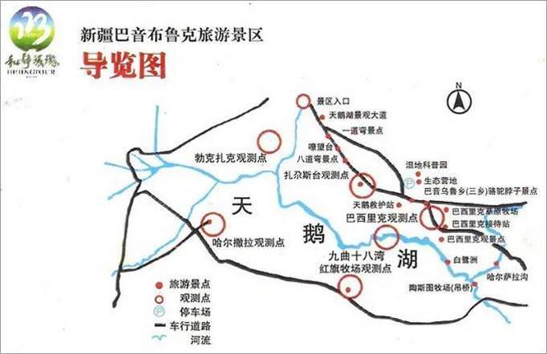
※特別安排祕境喀拉峻大草原－保存原風貌，最少人工雕鑿的原始草原。 說起特克斯縣的八卦城，幾乎無人不曉，但說起特克斯縣的喀拉峻大草原，知道的人卻沒有那麼多了，這片養在深閨人未識的“五色花”草原卻足夠動人。喀拉峻風景區有伊犁最好的高山、草甸、草原，有溫泉之勝，飛瀑、石林之美，冰川之奇。
喀拉峻草原是典型的山地草甸類型草原，喀拉峻草原地勢起伏和緩，視野開闊，草原5～9月碧草茵茵，盛夏之際雨水豐富、日照充足，各種野花恰似點點繁星開遍山野。夏季來到喀拉峻草原，如同步入花的海洋，暑氣頓消。每年6月底7月初，這裡是鮮花盛開的旺季，整個草原變成了花的海洋，有紅色、黃色、紫色、粉紅色、藍色，爭芳鬥豔，絢麗多彩，各色的鮮花鑲嵌在這綠茸茸的草甸上，草原猶如巧奪天工的碩大地毯鋪到了天邊，此時這個花團錦簇的草原被人冠以“五色花草原”。聯合國糧農組織的專家們曾專程前來考察，評價為世界十大高山草甸草原之一，是少有的一流的天然草場。
※ 特克斯八卦城：傳說最早是由南宋道教全真七子之一的丘處機佈置的。目前是世界上最大，最完整的八卦城。
※ 闊克蘇大峽谷、鱷魚灣、九曲十八彎~遊覽喀拉峻旅遊區的核心景區。
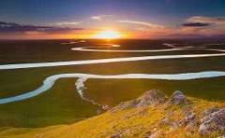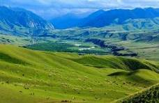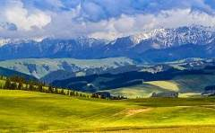
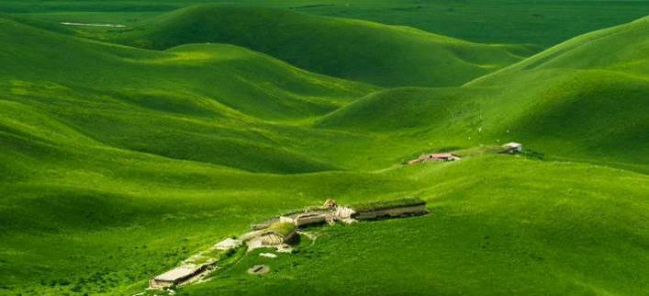
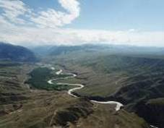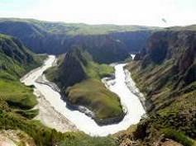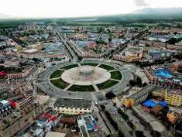

銷售特色
【用心安排 讓您更安心旅遊】 全程 無購物 無自費 行程
※車內備有長途旅行大陸電視連續劇一套，以便團友旅行中消磨乘車時間。
※全程專業的國語導遊、提供詳細講解，使團體中每位貴賓都享受到細緻，尊貴的服務！
※新疆水果享譽全世界！我們的領隊導遊將在行程中不定時安排團友品嘗新疆特色時令水果。
※新疆屬於大陸性氣候地區、夏日炎熱乾燥。爲了客人沿途消除中暑之困擾，爲每位客人提供每日一瓶礦泉水。
※全程餐標RMB60－RMB120，非一般低價團吃25－35，長天數下來價差可觀。
※並安排新疆冷水魚風味、新疆大盤雞風味、新疆羊肉串、烤魚風味、蒙古手抓肉風味等風味體驗，感受道地豪邁餐食饗宴。
※因新疆地區為回教國家，此旅遊行程以牛羊餐為主食，豬肉、雞肉與蔬菜較少，敬請見諒。
※貼心安排!! 全新 VIP 三排座椅

購物站
全程NO SHOPPING，不進購物站，讓您玩的開心無壓力。為了不讓您枉為此行，當地專業的導遊們會精心與貼心於車上準備當地特殊的點心與零食（如紅棗、葡萄乾，薰衣草精油、馬油等土特產），您可自由選擇購買。
【特別贈送】1.每人每天礦泉水一甁。

每日詳細行程
第一天 桃園鄭州（深圳&廣州）烏魯木齊
集合於國際機場，搭乘班機轉機至新疆省省會『烏魯木齊』，烏魯木齊是新疆維吾爾自治區的首府，位於天山北麓，環山帶水，世居在這兒的人們親切地稱她爲“烏魯木齊”，意爲“優美的牧場”。 烏魯木齊是世界上離海洋最遠的城市，是亞洲的地理中心，也是舉世聞名的古“絲綢之路”新北道的必經之路。維吾爾、漢、回、哈薩克等民族生活在這裏，構成了烏魯木齊的奇特風情。
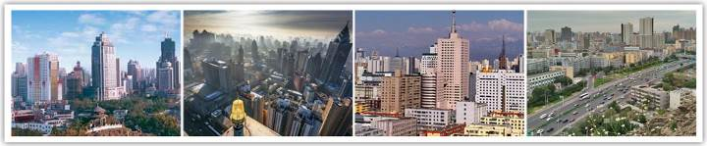
早餐：自理 午餐：機上簡餐 晚餐：機上簡餐
住宿：準★★★★★ 涵唐 或 海德酒店 或 美麗華酒店 或同級

第二天 烏魯木齊【火燒山、卡拉麥裏有蹄類自然保護區】（約6.5H）富蘊
早餐後，專車沿著古爾班通古特沙漠邊的216國道前往－【火燒山】這裡連綿起伏的山丘是一片紅色，全是風蝕地貌構成，每逢晨昏，在朝日獲夕陽的映照之下，山體彷彿在熊熊燃燒，因而得名，後專車路過（卡拉麥裏有蹄類自然保護區），這裡屬國家保護的珍稀動物，有蒙新野驢、普氏野馬、鵝喉羚、黃羊等。而蒙古野驢以發展到700餘頭，鵝喉羚也有一萬餘頭。
【富蘊】新疆富蘊縣位於新疆準噶爾盆地的東北部，富蘊縣是新疆第一個黃金萬兩縣，喀拉通克銅鎳礦為新疆已開發的最大,銅鎳礦。豐富的礦產資源為金、銀、寶石等高檔旅遊商品的開發提供了得天獨厚的條件。
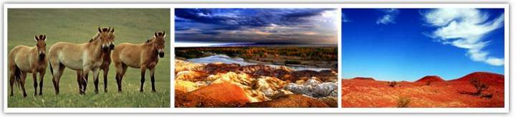
早餐：中式早餐 午餐：中式合菜+拌麵風味RMB60 晚餐：中式合菜+大盤雞風味RMB80
住宿：準★★★★ 金鴻國際酒店（2017年開業）或富蘊山河酒店 （2015年新裝修） 或同級

第三天 富蘊野鴨湖（約1H）可可托海（含區間車）【可可托海國家地質公園、額爾吉斯峽谷風景區、神鐘山】布爾津
早餐後續穿越蜿蜒山路，進入可可蘇裏景區。【可可托海】每年夏秋季節，成千上萬的野鴨、紅雁、白天鵝等雲集在此，繁衍生息。山嵐縹緲，村莊、樹影依稀可見，如同一幅淡淡的水墨畫，讓人癡迷留戀，沙鷗翔集，魚遊淺底，風吹草低見牛羊的草原澤國美景，讓廣大攝影愛好者駐足。遊覽【野鴨湖】湖水澄清碧藍，湖中有大小浮島 20 多個，一叢叢蘆葦，開滿了蘆花，在風中輕搖低吟，湖面上的蘆葦叢隨風漂遊，景色隨蘆葦的變動而變化，尤如白洋澱的葦蕩迷宮，風一場景一場。
【額爾濟斯峽谷風景區】從可可托海鎮溯額河而上，繼續前行，便進入開闊的景區廣場，四周群山環抱，形成一個綠色聚寶盆。額河兩側亭亭玉立的白樺樹，鬱鬱蔥蔥的松樹，隨風舞動，林蔭樹下淺草平鋪，山花點綴。一座座突兀絕妙的花崗岩石峰夾峙，造型豐富多樣，號稱一百單八峰，沿額河兩岸依次排開，令人不由自主展開想像的翅膀。額河水圍起的小島上，白樺樹、松樹交相輝映，構成了俄羅斯莊園，木屋、小橋、潺潺流水，讓你不出國門就可以享受莫斯科郊外的夜晚。景區深處，一片開闊的草地上，兩大山石酷似一對烏龜，正沐浴愛的陽光裏，駐足者無不為之動容，稱呼“萬年情”。小夥子和姑娘們每經過這裏的時候，都會在這對巨龜面前許下愛的諾言，以見證 “情定萬年”。再回望山體上絕境獨立的高山雲松，竟讓最狹窄的石縫成為生命的突破口，令人感歎種子的力量和生命的神奇。
【神鐘山】又稱阿米爾薩拉峰。行至峽谷 十八公里，一座如鐘似錐的花崗岩奇峰在額河南岸平地拔起，氣勢逼人，相對高度 351 米以上，可謂一石一世界。完整的巨石，逼真的神鐘山，倒扣在額爾齊斯河上，歎為觀止的時刻，山間回蕩著阿米爾和薩拉姑娘愛情的淒美傳說。神鐘山猶如巨神插足碧水綠蔭之間，頭枕藍天白雲，顯得巍峨神奇，變幻莫測。岩壁縫上生長著白樺樹、青松和西伯利亞雲杉，雨過天晴，彩虹劃天而過，景色十分壯觀。登上山頂，極目遠望，群峰巍峨，額河峽谷躍入眼簾，山腳下的額河水像翡翠一樣在巨石間穿梭，繞過鐘山腳，絕塵而去。每到秋季，神鐘山峽谷兩側的紅葉染紅了整個峽谷，秋意盎然，一派北國風光，猶如畫中游。午後驅車前往北屯市。
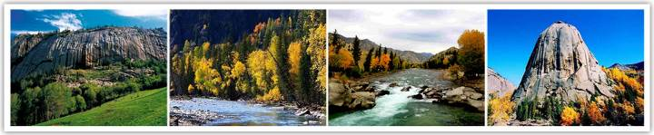
早餐：飯店內早餐 午餐：中式合菜料理60 晚餐：額爾濟斯河風味烤魚80
住宿：準★★★★ 布爾津國際酒店 或友誼峰大酒店（2017年新裝修）或同級

第四天 布爾津（約3H）賈登峪喀納斯（含區間車）【船遊三道灣、神仙灣、月亮灣，鴨澤湖，喀納斯湖，觀魚亭，湖邊木棧道漫步】賈登峪《單程30KM，區間車往返，50分鐘》
早餐後，隨後遊覽喀納斯風景區，前往【船遊三道灣】。喀納斯是蒙古語;意為”峽中古的湖”。喀納斯位於新疆北部，布爾津縣境內，是著名的風景區以湖水而聞名，灰藍色的水就像九寨溝的水一樣神奇，據說是特殊的地質結構、雪山溶水使水中含有某種物質，使水的顏色呈灰藍色，水越深，顏色越深。【月亮灣】、【神仙灣】等地，如「月亮灣」因斯河河段曲流彷如一彎明月而得名，從高處向下俯瞰，藍綠色的河水將一望無際，將連綿而成的白樺林一分為二，其間線條分，明煞是好看，更特殊的是，隨著氣候更替以及陰晴晨昏的轉變，映入眼簾的景致也會出現不同的色彩與意趣。
【鴨澤湖】，美麗的鴨澤湖形如一只展翅欲翔的蝴蝶，南距喀納斯村1公里，西臨喀納斯河。湖面約0.013平方公里，湖的北面是開闊平坦的沼澤和廣袤的草原，牧草生長茂密，屬於優良的夏牧場。沒有一絲漣漪的湖面清亮如鏡，藍天、白雲倒映湖中，將天地渾為一體。湖的四周環繞著茂密的森林。遠眺四面群山連綿，廣闊的草地上牛羊成群，白色的蒙古包星星點點，帳篷前的地灶上，炊煙嫋嫋。成群的野鴨、大雁在湖水中遊弋嬉戲。美麗的湖色也吸引了天鵝到這裏覓食戲水，空中不時會有數只天鵝滑翔起落，讓美麗的鴨澤湖變成了一幅動感畫卷。在鴨澤湖西北附近的草原高地上，有圖瓦人祭祀的“敖包”，他們會每年在這個草豐水美的地方開展祭祀活動。在鴨澤湖北面2公里的草地平臺上，有一塊巨大的漂礫石，據說曾經是成吉思汗的點將台，雖然時光已過數百年，但成吉思汗率軍叱詫沙場的痕跡卻沒有被磨滅。
續前往【觀魚亭】，觀魚亭位於喀納斯湖西岸駱駝峰頂上，海拔2030米，距湖面高差為600米。觀魚亭的修建是為了能居高臨下地觀察湖中的“湖怪”，即俗稱的大紅魚，雖然能看到大紅魚的人寥寥無幾，但這裡是俯瞰喀那斯湖全景的最佳角度，泛著銀光的雪山、蒼翠的森林、碧綠的湖水盡收眼底，因此登觀魚亭還是成為來到喀納斯的遊人必做的一件事。
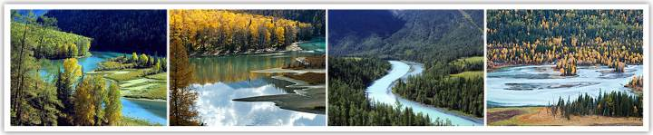
早餐：飯店內早餐 午餐：中式合菜料理60 晚餐：中式合菜料理80
住宿：★★★★ 鴻福生態酒店 或同級

第五天 賈登峪（70KM 約1H）禾木村（含區間車）【觀景台、圖瓦人村落】（180KM約4H）布爾津【五彩灘】
早餐後前往【禾木村含區間車】，禾木鄉座落在喀納斯湖畔，阿爾泰山腳下，遠離塵囂，民風淳樸，一幢幢不加雕飾的尖頂木楞屋零星散落在狹長的山谷裏。如此充滿田園風光的小山村，恰好處於一片四面環山的平地上，村子的週邊是一排排的胡楊和白樺，若是到了秋天，禾木鄉無論從哪一個位置放眼眺望，都是熱烈而明朗的金黃色－小河、木房、炊煙、白樺林及禾木橋上放牧的人們，這些都彙集成一幅優美的風景畫。觀景宜登高，爬上河岸高坡，回頭向村子望去，秋色濃烈，幾縷白雲牽掛在林中。坡下是分成高低兩層錯落的村舍，又有白樺林的樹梢作為前景，禾木河在白樺林的掩映中靜靜流淌，黃昏的陽光柔和地灑在一棟棟的小木屋上，暮歸的牛群一群群走過禾木河上的木橋，整個村子給人一種很祥和的感覺，簡直就是一幅恬靜、色彩斑斕的油畫。
【禾木觀景台】秀麗的禾木村，遠離塵囂、充滿神秘色彩與原生態的原汁原味。禾木村的觀景台可以看整個村莊和淌過村莊的禾木河。在村莊的觀景台有兩個，一個觀賞日出、一個觀賞日落，可以騎馬或走棧道爬上去。
【圖瓦人部落】新疆喀納斯是圖瓦人在中國唯一的聚集地。圖瓦村位於喀納斯湖南岸2-3公里處的喀納斯河谷地帶，周圍山青水秀，環境優美，是布爾津縣前往喀納斯湖旅遊的必經之路。海拔1390米。圖瓦亦稱“土瓦”或“德瓦”、“庫庫門恰克”，歷史悠久，早在古代文獻中就有記錄。隋唐時稱“都播”，元稱“圖巴”、“禿巴思”、“烏梁海種人”等。有學者認爲，圖瓦人是成吉思汗西征時遺留的部分老、弱、病、殘士兵，逐漸繁衍至今。這更像是傳說。而喀納斯村中年長者說，他們的祖先是500年前從西伯利亞遷移而來，與現在俄羅斯的圖瓦共和國圖瓦人屬同一民族。
【五彩灘】五彩灘是國家4A級景區。它是懸崖式的雅丹地貌，山勢起伏、顏色多變，其是由激猛的流河侵蝕切割以及狂風侵蝕作用而共同形成。由於河岸岩層間抗風化能力的強弱程度不一而形成了參差不齊的輪廓，這裡的岩石顔色多變，且在落日時分的陽光照射下，岩石的色彩以紅色爲主，間以綠、黃、白、黑及過渡色彩，色彩斑斕、嬌艶嫵媚，因此被稱作“五彩灘”並號稱是“新疆最美的雅丹地貌”。每當颳風的時候，溝壑裡、岩石下，到處都會發出長短不一、高低不同的怪叫聲 五彩灘，讓人覺得神秘莫測。
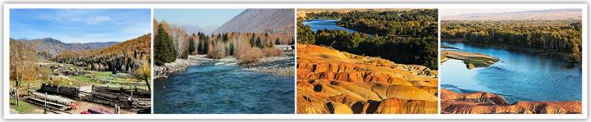
早餐：飯店內早餐 午餐：中式合菜料理60 晚餐：中式合菜料理+羊肉串80
住宿：準★★★★ 布爾津國際酒店 或友誼峰大酒店（2017年新裝修）或同級

第六天 布爾津（320KM約4.5H）克拉瑪依【烏爾禾魔鬼城（含區間車）】（170KM約3.5H）獨山子
早餐後，後驅車前往遊覽位於烏爾禾鎮的【臥虎藏龍拍攝地－魔鬼城】，此一獨特的風蝕地貌，約一億多年前這裏曾是浩瀚的淡水湖，經過兩次地殼變動，僅留下一片蒼涼的戈壁臺地。岩層遊砂岩與泥岩所組成，在強風暴雨的剝蝕下，形成狀如城堡、千奇百怪的蝕余方山，彷佛一處古城遺址，處處令人驚奇；起風時，風聲淒厲呼嘯，令人毛骨悚然"魔鬼城"並經石油城，因此得是大陸於1955年發現的第一個大油田。“克拉瑪依”系維吾爾語“黑油”的意思。1955年10月29日，克拉瑪依一號井出油，發現了克拉瑪依油田。經過30多年的艱苦創業，昔日的戈壁荒灘，已建成為一個具有勘探、鑽井、採油、輸油、煉油、運輸的石油工業生產基地和石油工業新城。我們將途經這個一望無際的石油生産基地，無數大型抽油機（俗稱磕頭機），會讓人大開眼界。
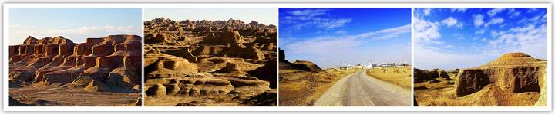
早餐：飯店內早餐 午餐：中式合菜料理+清燉牛肉60 晚餐：酒店自助晚餐98
住宿：準★★★★★ 瑪依塔格酒店 或奎屯雲居酒店 或同級

第七天 獨山子（約4H）賽裏木湖、西環湖公路果子溝大橋景觀（約2H）伊寧－喀贊其民俗村【包馬車+民族歌舞+品嚐手工霜淇淋】
前往【賽裏木湖】，賽裏木是哈薩克語，意爲“祝願”，它還有一個俗稱叫“三台海子”。該湖位於博樂市西南約90公里處，海拔2073米，面積454平方公里，湖泊略呈卵圓形，最深處86米。賽裏木湖是一個冷水湖（夏天在湖裏洗手會感到水冷得有些刺骨），是新疆最大的高山湖泊，被稱爲“天池”、“乳海”。每至春夏交替時節，湖邊綠草如茵、鮮花繁茂、山坡上氈房錯落、牛羊如雲似錦、湖水清澈湛藍，深淺變幻有如色染；要不是能看見遠處雪山延綿，真會以爲它是茫茫大海。312國道傍湖而過，環湖公路蜿蜒其中，景區民俗文化獨特，人文古跡色彩濃鬱。（包用車進入景區環遊，不是在路邊停靠 看景的打混行程喔）
【賽裏木湖風景區】賽裡木湖像一顆璀璨的藍寶石高懸於西天山之間的斷陷盆地中，湖中群山環繞，天水相映；隆冬季節賽裏木湖瑞雪飛舞，銀裝素裹，雪湧水凝，蔥萃的蒼 松與潔白的雪被交相輝映，構成一派北國林海雪原的壯闊景色；春夏季節，湖畔廣闊的草地上，牧草如茵、黃花遍地、牛羊如雲、牧歌悠悠、氈房點點、構成一幅充滿詩情畫意的古絲路畫卷，可以使人們充分領略回歸自然的浪漫情懷與寒外獨特的民族文化。
【果子溝】只見盤山蜿蜓，予人柳暗花明又一村之感，在一片片彩雲，蒼綠的樹杉及藍天的映襯下，更顯絢麗多姿。果子溝亦名塔勒奇溝，雄踞於天山西部的關隘之中，為進入伊犁谷的咽喉要道，素以險峻著稱，古時只有小道可行，如今已有現代化的公路貫通全長28公里的溝谷。果子溝風光絕妙，古人稱為“奇絕仙境”，“萬花谷”，由絕頂至谷地，既有雪峰峭壁幽谷危崖之險，雲杉黑綠高山飛瀑之奇，更有果木成林香草馥鬱、山花爛漫蜂飛蝶舞之美。一溝之內，同日可見四季景觀，公路盤旋曲折山形秀拔清奇，飛橋重疊激流穿谷，秀美之中亦含峻峭，堪稱“伊犁第一景”。續前往伊犁。
6~8月季節限定【解憂公主薰衣草園】位於霍城縣地處天山北麓伊犁河谷，是中國薰衣草種植面積和密度較大的薰衣草主題園區，是世界三大薰衣草主產地之一，也是中國賞薰衣草花海的聖地。伊黎河谷種植有6萬畝的薰衣草，其中解憂公主薰衣草園有著近兩萬多畝。在6月的開花季節，伊黎河谷就像穿上了紫色的外衣，成片的藍紫色花朵如海浪一般在風中搖曳，既美麗又夢幻。伊犁薰衣草每年至少開放兩季，每年6-7月是第一季，第二季在7月底至8月。園內種植了熏衣草、神香草、薄荷、迷迭香、香紫蘇、紫雛菊等200種30多個品系的香草植物。
【註】由於花期會隨著每年氣候溫差之影響，綻放期間先後長短而有所差異，故僅以往年之約略時間為預定，如薰衣草開花不如預期或因天候因素(下雨、颳風或氣溫…)等之影響其凋謝或未綻開，仍會前往原景點純欣賞，敬請見諒！
【喀贊其民俗文化村】到達喀贊其民俗旅遊區，一座極富維吾爾特色的拱形彩門迎接你走入景區，似乎進入了另一個世界，闊大的道路旁，白楊高聳，柳枝輕揚，路邊店鋪琳琅滿目，擺放出售的手工製品，有馬具、鐵皮製品、木製品，民族刺綉，小花帽、皮鼓、手鼓、熱瓦甫……遠離喧囂，遠離現代化生産綫，都是手工做出的東西，包藏著製造者的心力和思想，是有生命的精緻，從中似乎能窺到數百年前工匠的勞作。 遊客乘坐馬的（哈迪克）走入巷子深處，馬蹄得得聲伴著叮叮噹當的鈴兒，小徑像藤蔓一樣四處延伸，隨著小徑走去，是小橋流水人家的去處，牽牛花莖一往無前地爬上桑樹，在枝葉間開出串串小喇叭，一粒粒紫色的桑葚熟透了，風過處，間或掉下一兩顆。民居各具特色，簡直是一處民居博物館，古代的，現代的，中式的，歐式的，中亞的，西亞的，南疆的，北疆的……建築常常是歷史的縮影，喀贊其建築的多樣性在於他久遠的歷史和各民族大雜居的特性，近三個世紀以來，宗教與政權結合的勢力輪番登場，留下的痕跡，都可以在建築中看出端倪，多元的民族文化是景區建築多樣化的基石。
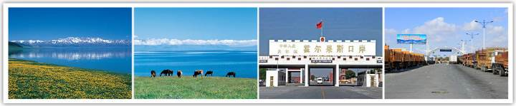
早餐：飯店內早餐 午餐：中式合菜料理60 晚餐：烤全羊120
住宿：★★★★ 中亞國際酒店（2017年開業）或準★★★★★伊寧美景大酒店 （2016年6月開業）或準★★★★★伊寧隆鑫國際酒店（2015年開業）或同級

第八天 伊寧（約2.5H）特克斯（八卦城）（約1H）闊克蘇大峽谷景區【鱷魚灣、九曲十八彎】（含區間車、遊船）（約1H）特克斯
【特克斯八卦城】特克斯縣因八卦佈局而聞名，傳說最早是由南宋道教全真七子之一的丘處機佈置的。當時因為丘處機應成吉思汗的邀請前往西域，當他經過特克斯河谷時，被這裡的山川形勢所打動，於是就佈置了這座八卦城。八卦城呈放射狀圓形，街道佈局如神奇迷宮般，路路想通，街街相連。目前是世界上最大，最完整的八卦城；世界上惟一的烏孫文化與易經文化交織的地方；中國最西邊的八卦城和易經文化所在地；中國道教文化傳播最西端的地方；中國西域最大遊牧古國－烏孫國的所在地； 中國現存烏孫古墓最多的地方；中國古代有史記記載遠嫁公主最多的地方；中國古代最大的賽馬場－“汗草原”所在地；中國古代漢王朝與西域遊牧古國和親時間最長，來往最密切的地方，有中國惟一 用“烏孫”命名的山脈－烏孫山。
【闊克蘇大峽谷】是喀拉峻旅遊區的核心景區。景區景觀特色主要以峽谷地貌、水體景觀、高山草原為主，集高峽平湖、雪山群峰、原始植被、峰巒絕壁、溪流奇石為一體，生態和人文相互輝映，給人以壯麗、秀美之感。在這裡，您可遊船攬勝、漂流探險，感受獨特的哈薩克民俗和兵團戍墾文化。 闊克蘇大峽谷發源於天山山脈南坡中部，由億萬年來沉積的岩層隨地質運動和天山雪融水交相作用而形成，兩岸切割嚴重，坡度陡峭、曲折深邃，垂直高差達360余米，乘船遊覽峽谷，只見兩側崖岸陡峭險峻，岩石立似書頁褶如衣皺，怪石嶙峋鬼斧神工，石壁若俯衝而下的兇猛雄鷹，若屹立於天地之間的巨幅潑墨山水……谷間神秘的洞穴深不可探，峽谷懸崖上棲息著大量鳥類，谷底水流平緩，河道轉折處水面平滑如鏡，崖岸、山石、草樹、天空倒映其中，行船其間，恍然有空間倒錯之感。
【鱷魚灣】位於闊克蘇大峽谷景區中部，因山體形似兩隻伏在谷底的鱷魚而得名，是闊克蘇大峽谷景區的著名景點。鱷魚灣谷深約360米，南北長約1600米，東西寬約1400米，崖岸陡峭地勢險峻，河水流淌谷底。闊克蘇河水來源於天山南坡雪峰，切割天山山脈至天山北坡，雪水攜帶大量碳酸鈣質岩塊粉末而下，故成乳白色，當進入闊克蘇大峽谷後，受谷間紊流及喀拉峻湖回水（水受到障礙物、反向流或潮流的影響而上溯或倒流）影響，流速降低，碳酸鈣質岩塊粉沉澱，水質變清，加之富含礦物質的水質與天色和山色相互折射而產生色彩變化，故闊克蘇大峽谷 中水呈乳白、碧綠、翠綠3色奇景，且在回水線處形成明顯的水色分界。
【九曲十八彎】位於闊克蘇大峽谷景區，在此可欣賞闊克蘇河在巍峨天山映襯下的秀麗美景。闊克蘇河在闊克蘇大峽谷寬廣的谷底曲折流轉，如蛟龍過境迂回向前，形成南北長約5600余米、東西寬約2000余米的九曲十八彎。周圍群山環繞，山巒重迭，谷間河水平緩，波光蕩漾，河岸植被鬱鬱蔥蔥，炊煙和著林間輕霧，牧民的氈房若隱若現點綴其間，晨曦落霞中隱現著山巒柔美的線條，意境絕美。
說明：喀拉峻－“五花草甸”上的野花可以持續開放一兩個月。每年5月，玫瑰紫色的報春花在草原上遍地開放。緊隨其後的是金蓮花、銀蓮花、百里香、青藍、烏頭、老鸛草等多種野花爭相吐豔。這些野花可以持續開放一兩個月之久，將草原“裝扮”成一個五彩的“空中花園”，也為喀拉峻贏得“五花草甸”的美譽。這裡獨特的自然生態和地理環境，為野生動植物創造了適宜的生存條件，使喀拉峻成為許多古老殘遺物種的避難所。而且2016年喀拉峻被評爲五星級景區，同時還有巴音布魯克景區。
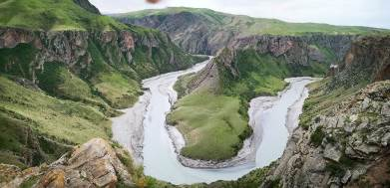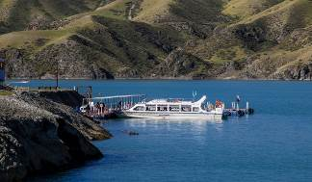
早餐：飯店內早餐 午餐：中式合菜料理60 晚餐：中式合菜料理100
住宿：準★★★★★特克斯亨通國際酒店 或準★★★★★桔子酒店（特克斯八卦城太極壇店） 或同級

第九天 特克斯（約3.5H）那拉提草原（空中草原景區含區間車）（約2H） 巴音布魯克草原（含區間車）【天鵝湖、九曲十八灣（含電瓶車）+觀景台】
早餐後遊覽【那拉提空中大草原（包區間車）】伊犁那拉提大草原是發育在第3紀古洪積層上的中山地草場，東南接那拉提高嶺，勢如屏障，西北沿鞏乃斯河上游谷地斷落，地勢大面積傾斜，山泉密佈，溪流縱橫。緣山腳沖溝深切，河道交錯，森林茂密，莽原展緩起伏，松塔沿溝擎柱，還有氈房點點，畜群雲移，是鞏乃斯草原的重要夏牧場。 位於新源縣那拉提鎮鏡內，位於楚魯特山北坡，以那拉提鎮旅遊接待站爲核心，包括周圍草原、賽馬場等衆多景點。這裡充滿山村的寧靜與祥和。河谷階地發育明顯，山勢和緩，坡度約11－12度，生長著茂盛的細莖鳶尾群系山地草甸。其他伴生種類主要有糙蘇、假龍膽、苔草、冰草、羊茅、草莓和百里香等。6－9月，各種野花開遍山崗，紅、黃、藍、紫五顏六色，將草原點綴得絢麗多姿。傳說成吉思汗西征時，有一支蒙古軍隊由天山深處向伊犁進發，時值春日，山中卻是風雪彌漫，饑餓和寒冷使這支軍隊疲乏不堪，不想翻過山嶺，眼前卻是一片繁花織錦的莽莽草原，泉眼密佈，流水淙淙，猶如進入了另一個世界，這時雲開日出，夕陽如血，人們不由的大叫“那拉提，那拉提”於是留下了這個地名。今晚安排新疆烤羊肉餐食。
前往著名的【巴音布魯克大草原】（包區間車往返于九曲十八彎及天鵝湖），巴音布魯克草原位於天山山脈中部的山間盆地中，四周爲雪山環抱，海拔約2500米，面積22000平方公里，是中國第二大草原，僅次於內蒙古額爾多斯草原。這裡地勢平坦，水草豐盛，是典型的禾草草甸草原，也是新疆最重要的畜牧業基地之一。水源補給以冰雪溶水和降雨混合爲主，部分地區有地下水補給，形成了大量的沼澤草地和湖泊。巴音布魯克蒙古語意爲“富饒的泉水”。遠在2600年前，這裡即有姑師人活動。清乾隆三十六年（1771年），土爾扈特、和碩特等蒙部，在渥巴錫的率領下，從俄國伏爾加河流域舉義東歸，清政府特賜水草肥美之地給他們，將他們安置在巴音布魯克草原和開都河流域定居。巴音布魯克草原上還有棲息著中國最大野生天鵝種群的天鵝保護區。（當地蒙古牧民視天鵝為神鳥，請遊客特別注意，絕對不能傷害天鵝）
【九曲十八彎（含電瓶車至觀景台）】站在天鵝湖畔巴西裏克山頂眺望，古老的開都河從天邊緩緩向你走來。這就是“此景只應天上有，人間能有幾回現”的九曲十八彎。它像是泉水和雪水彙聚而成的仙女的飄帶穿過天鵝湖，更像是上蒼爲巴音布魯克這個翡翠王國披上的聖潔的哈達。當夕陽從雲縫中把萬道霞光射向草原，落日搖金，蜿蜒如蟒的九曲十八彎就映出了後弈射下的那九個太陽。
【天鵝湖鳥類自然保護區】“天鵝湖”～位於巴音郭楞州和靜縣西部。平均海拔2400米，面積1000多平方公里，地勢平坦，水草豐盛。“巴音布魯克”蒙語意為“豐富的山泉”，天鵝湖是由眾多相通的小湖組成的湖沼地。到天鵝湖去觀鳥，最好的時間是每年5月至10月。每年5月至6月間，上萬隻天鵝及其它候鳥從印度和非洲南部成群結隊飛過崇山峻嶺，來到天鵝湖安家棲息，9月以後又攜雛南飛。1986年被批准爲國家級自然保護區，配備專職人員，制定保護措施，使天鵝等水鳥得到保護，數量逐年增多。
備註：自2018年5月28日起，巴音布魯克自然保護區為保護濕地環境，自即日起禁止在景區內進行騎馬等類似會破壞草地的活動。
注意!!因獨庫公路禁止9人座以上大型車輛進入，明天換搭4-7人座商務車，翻越天山最美的公路，享受觀看到不同絕美景點，請各位貴賓們準備輕便行李和盥洗衣物用品入住今晚飯店，大型行李請放置遊覽車上。
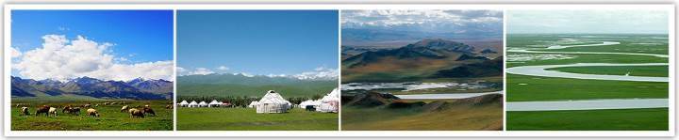
早餐：飯店內早餐 午餐：中式合菜料理60 晚餐：中式合菜+特色香酥鴨RMB100
住宿：準★★★★ 龍興酒店 或 天河源酒店 或同級

第十天 巴音布魯克獨山子（350KM，車程約6.5H） 7人座商務車
獨庫公路沿途風景優美，非言語可以形容，蜿蜒於大山中的雄壯道路，縱穿了天山，沿路景觀不斷變化，天山公路的美景宛如一幅天然山水畫，這裡山嶺高峻，終年積雪，景色壯觀，天山雪峰，青松翠柏，野花綠草……這是一條不平凡的路，只有親身走過才能體會其中的韻味！
早餐後換乘★【7人座車商務車】（4－5人一輛、不含司機），穿越最美天山公路「獨庫公路」（巴音布魯克至獨山子段），翻越雄奇的天山驅車前往─獨山子。一路上，飽覽天山南北兩種不同的風光，品味一天過四季的奇景。從巍峨壯美的大山，到神秘秀麗的雪山，再到深綠色水草豐盈小花怒放的高山草甸，最後到綢緞般淺綠色的大草原，如一幅緩緩展開的長卷，深深地吸引了你視線和感官，只為讓您領略最美麗、最神秘、只有在每年5—9月才能走的天山公路「獨庫公路」（巴音布魯克至獨山子段）。
本日最美天山公路「獨庫公路」北段路線，將行經：巴音布魯克→0公里道班→途經喬爾瑪風景區→穿越中國海拔最高的隧道－哈希勒根達坂隧道（海拔3390米，全段離雪山最近的地方）→天山路觀景台→獨山子。（整個路段在海拔3000米以上，可謂是在天上的公路）
獨庫公路號稱中國十大艱險公路，全長562公里，中共於1974年開始建造，1983年完成。 興建這公路的目的是直接貫穿天山連接南北疆，這公路"〜可縮短南北疆里程300~500公里。
（如因為天候因素，可能因為下雪獨庫公路封山 行程將變更從伊寧搭動車回烏魯木齊，敬請見諒）
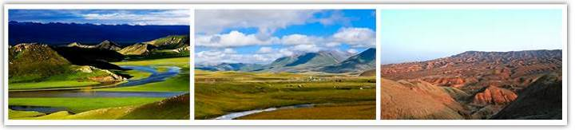
早餐：飯店內早餐 午餐：中式合菜料理+清燉牛肉60 晚餐：中式合菜+烤羊腿+手抓肉RMB100
住宿：準★★★★★瑪依塔格酒店 或奎屯雲居酒店 或同級

第十一天 獨山子烏魯木齊（250KM，車程約3.5H）國際大巴紮鄭州（深圳或廣州）
早餐後，後專車返回烏魯木齊市。
【國際大巴紮】那具有濃郁的伊斯蘭建築風格，在涵蓋了建築的功能性和時代感的基礎上，重現了古絲綢之路的繁華，集中體現了濃鬱西域民族特色和地域文化。國際大巴紮占地面積39888平方米，總建築面積10萬平方米。新疆國際大巴紮是新疆商業與旅遊繁榮的象徵，也是烏魯木齊作為少數民族城市的景觀建築，又是一座標誌性建築。新疆國際大巴紮是世界規模最大的大巴紮，集伊斯蘭文化、建築、民族商貿於一體，是新疆旅遊業產品的匯集地和展示中心，是“新疆之窗”、“中亞之窗”和“世界之窗”。
註：今日行程會因應最終確認航班做增加景點或退費調整，敬請見諒。
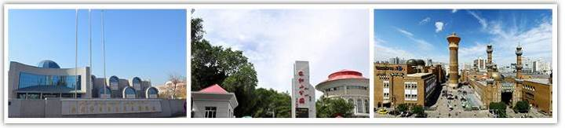
早餐：飯店內早餐 午餐：中式合菜料理60 晚餐：中式合菜料理120
住宿： 鄭州機場芙國際飯店酒店 或 機場智選假日酒店 或 機場諾富特酒店 或同級

第十二天 鄭州（深圳&廣州）桃園
一早，我們將專車前往機場，搭乘班機返回溫暖的家。結束這令人難忘之旅。
早餐：餐盒或機上簡餐 午餐：敬請自理 晚餐：敬請自理
住宿：可愛的家
注意事項
1.行程內容因國際或國內班機變動而有所調整。
2.若遇不可抗拒之情況，本公司保留變更行程之權利。
3.行程內容順序以當地旅行社所安排為主。
4.按摩等自費行程，請貴賓視服務人員狀況酌給小費以示鼓勵及獎勵辛勞。
5.因綠色環保各地酒店取消一次性用品，請自行攜帶牙膏、牙刷及洗漱用品。
6.以上報價已分攤60歲以上的老人及小童優惠門票價格，如產生優惠票，恕不退回。
7.為維護旅客當地安全與旅遊權益，本行程全程不得脫隊或擅自離隊，如旅客脫隊或離隊者，則視同終止旅遊契約。
8.前往大陸地區，行動電源有清楚明顯標示30000 mAh以下，可放隨身行李攜帶，若超過中國海關一律沒收。若您的行動電源無詳細的標示mAh容量，請攜帶商品說明書或包裝盒說明，否則海關將視同於超過30000 mAh，予以沒收！
9.根據《中華人民共和國道路交通安全法》，第五十一條規定：車輛行駛時，駕駛人、乘坐人員應當按規定全程使用安全帶，請務必提醒注意。
10.根據中國民用航空局有關規定，旅客不得隨身攜帶或在手提行李、托運行李中運輸打火機、火柴，如旅客隨身攜帶或在手提行李、托運行李中有打火機火柴的，請取出並自行處置。否則，將可能面臨中國公安機關5000元人民幣以下罰款、拘留等行政處罰
11. 為考量旅客自身旅遊安全，並顧及同團其他旅客之旅遊權益，年滿70歲及行動不便之貴賓，若無親友陪同者，請事先告知敝公司，讓我們為您提供專業的建議。
12. 未滿20歲，且未與法定代理人一同報名參加旅遊行程者：須將旅遊定型化契約書，提供給法定代理人簽名，報名始為有效。
13. 孕婦：懷孕旅客需主動告知懷孕週數及胎數，並隨身攜帶醫師開立註明預產期診斷證明檔，懷孕27週以上（各家航空公司規定週數略有不同，請旅客依照參加的行程所搭乘的航空公司規定）之旅客，需於3個工作天完成申請，備妥「適航申請書」、「診斷書」，經由航空公司醫務部門審核，同意適航後方可搭機。航空公司不接受懷孕36週以上單胞胎及懷孕32週以上多胞胎孕婦搭機（各航空公司規定略有不同）。若因旅客隱瞞自身孕期或身心狀況，導致航空公司航程受影響，因而產生之成本，航空公司將保留法律追訴權。
14. 自2007年3月起，旅客隨身手提行李，攜帶液體.膠類.噴霧罐..每個容器不得超過100cc（100g），（P.S建議:液態.膏狀物品或剪刀或尖銳物品，若有攜帶，請勿放在隨身行李，請放至在拖運行李內）
15、特殊餐食：若有特殊餐食者（例如吃素者），最少請於出發前5天（不含假日）告知承辨人員，為您處理。且中國地區素食烹飪手藝水準與台灣落差甚大，各團體餐廳皆以簡便的炒青菜2~3道為主，敬告素食客人如前往中國旅遊，請先自行準備素食罐頭或泡麵等，以備不時之需。
16、團體售價不包含簽證費及小費。（如領隊、導遊、司機、飯店行李員服務小費及床頭小費等）；外站參團的旅客，售價不含簽證費、小費、機票、機場稅及燃油附加費。
17、酒店團體房多以雙人房（2張單人床）為基準房型，如需求一張大床，需以飯店實際用房狀況再另行回覆確認；如遇需求三人房型，僅得以加床的方式取代；另若有需求單人房，需另補單人房差價。如未指定單人房並支付差價，則由本公司安排與其他旅客或領隊或隨團工作人員同房（同性別），單人配房由本公司自行採隨機分配，恕無法指定或變更．出發後若欲補價差變更為單人住宿，需依飯店實際房況為準，非均可變更，若有造成不便之處，尚請見諒。
18、為提倡綠色環保，酒店不提供一次性用品（牙膏、牙刷、梳子、浴巾、刮鬍刀、指甲銼、鞋擦等物品），敬請旅客自行攜帶（個人盥洗用具及拖鞋），以免造成生活上的不便。
19、本行程最低出團人數為15人以上（含）。
【機票相關事宜】
1、團體作業提醒您：當您繳付訂金即表示旅遊契約產生效力，即作業預付旅程的旅館、餐廳、機票、門票費用。若您因故取消，本公司將依「國外旅遊定型化契約書」之條款或估算已實付的費用，向您收取超支費用或退回剩餘訂金。
2、航空公司規定開立機票需付全額票款，需團去團回不可脫隊，且不接受更換名單、退票或取消。詳情請洽業務人員。
3、為因應國際油價調整，航空公司為反映成本，須隨票增收燃油附加費，該費用會隨國際油價而有所調整。
4、航空公司座位安排：本行程全程使用『團體經濟艙』機票，不適用於出發前預先選位，也無法事先確認座位相關需求（如，靠窗、靠走道..等），且座位安排乃依英文姓名依序排列，同行者有可能無法安排在一起，敬請參團貴賓瞭解。
5、請於班機起飛前2～3小時抵達機場，以免擁擠及延遲辦理登機手續。
領隊或送機人員將於機場團體集合櫃台前接待團員，協助完成辦理登機手續及行李托運。
6、托運行李規定各航空公司依行程和搭乘艙等不同，免費托運行李計算方式：以直飛航班為例，航班每位可托運一件限重23公斤的行李，另可手提一件限重7公斤的行李。若超過規定額度，旅客需依航空公司規定額外自付加收費用。（實際仍請依航空公司公告為準）
【團票說明】
1. 每人托運行李免費一件23公斤，行李超重按航空公司規定。
2. 票價已含兩地機場稅、燃油稅金。
3. 商務艙客需另行訂位報價，團體機票限團去團回。
4. 機票一經開票，取消或NO SHOW 無退票價值。
【小費說明】
給予服務人員小費是全世界通行的社會習慣之一，在國外旅行大多有付小費的習慣，是一種風度的表現。
1. 服務的領隊、導遊、司機，每人每天台幣300元。
2. 行李小費：單趟每件人民幣5－10元。
3. 房間小費：建議每房每日人民幣10元。

【溫馨提示】
※疆地域大、路線及天數長。在自然風景及人文上令人感嘆，行程所及景點皆深入新疆北部城鎮，自然保護景區及高山冰川地區。
早穿皮襖午穿紗，圍著火爐吃西瓜”是新疆氣候典型的寫照。其中數天路程較遠亦比一般旅遊行程較為辛苦。沿途美景連連，但部份飲食及住宿條件亦不如沿海城市。
希望旅客理解，懷抱一窺美麗景致及自然風光，在旅程上的各方面條件我們將盡力完成並符合您的要求。如未達您預期條件。亦請諒解並提前有所心理上的準備。並預祝旅途愉快。
★新疆因法令限制，會管制當地網路使用，車載WIFI常無訊號，故不提供車載WIFI。（如有需求請自行準備）
★由於疆內很多區域管制外國人進入，為避免影響團體行程。即日起不承接非本國籍遊客的旅遊業務，敬請見諒！
新疆旅遊禁忌：
※請尊重新疆少數民族的信仰，不問禁忌話題，例如「為何不吃豬肉？」
※有一句話說「中國的社會主義在新疆」，這說明當地 的政治環境較封閉，所以盡量不要觸及政治上的話題。
※哈撒克族對於騎馬有兩項禁忌，不能穿過羊群，羊會死掉；也 不能在氈房門口下馬，只有報喪才這麼緊急，應該停在氈房後面。不能稱讚小孩漂亮，會長不大。
※到維吾爾族人家裡 作客，主人會在客人進門時端水讓客人洗手，洗手後不能甩手。
※少數民族有根深蒂固的敬老尊賢、長幼有序的觀念，旅客需入境隨俗。許多少數民族普通話講得不好，所以經常要比 手畫腳來溝通。
※少數民族經常在夜間飲酒作樂，舉止狂放，夜遊最好結伴。
※少數民族樂於被拍照，如果被要求幫他們拍照，最好不要拒絕，但當他們在做禮拜時絕對不要拍照。
新疆旅遊注意事項：
※早穿皮襖午穿紗，圍著火爐吃西瓜”是新疆氣候典型的寫照。新疆屬於大陸性乾旱氣候，晝夜溫差大，不同季節、 不同海拔區域氣候差異顯著。如遇惡劣天氣，氣溫乍暖乍寒，故請注意及時增減衣服，做好預寒及防暑工作。
※早晚溫差較大可達到10至15度左右差距，一般來說夏季旅遊仍需準備外套或羊毛衫。
※新疆部分地區海拔較高，紫外線照射強烈，再如吐魯番地區夏季最高氣溫可達40度以上。所以請帶好防曬物品，同時應配備清熱防暑的藥物或沖劑。
※新疆氣候乾燥且風沙大，建議您多注意飲水，準備支潤唇膏在身邊。
※新疆線路長，景點分散。故乘車時間長易疲勞，請您作好吃苦準備並注意休息。
※在新疆旅遊時部分景點須您下車行走、爬山或騎馬，建議您最好在出發前準備一雙舒腳便於行走的鞋。
※注意時差：新疆地理位於東六區，北京位於東八區。新疆與北京等內地城市有兩小時時差，旅遊活動通常安排在 9：00－20：00之間。
※新疆素有“瓜果之鄉”之稱，到新疆吃水果是一大樂事，但千萬注意不要在吃完水果後喝熱茶，以免造成腹瀉。不 少外地遊客在新疆遊玩時大飽口福，但也有一些遊客由於吃完葡萄等水果就喝熱茶或喝涼水，造成很多天腹瀉不止，結果幾天的旅程安排全都耽誤了。
※新疆屬於少數民族聚居地區，各少數民族有其獨特的宗教信仰。
※請遊客注意尊重少數民族風俗習慣，與以少數民族 接觸，不當眾尋問或談及其宗教信仰，以免造成不必要的誤會。
※除了蒙古族，新疆各民族基本都不食豬肉，你到了新 疆還是入鄉隨俗，暫時先放棄吃豬肉的習慣，這樣會處處都方便一些。
※新疆是一個穆斯林聚居的地區，受宗教影響，風俗習慣與內地不同。在遊覽時，一定要入鄉隨俗，一般在寺廟、清真寺內嚴禁拍攝，一旦偷拍被抓，後果較為嚴重，尤其是拍攝婦女、宗教人士等，取景前一定要經過對方允許，否則將帶來很大麻煩。
※在清真餐廳吃飯時，進門時用水壺洗手，但不要亂甩手上的水，一般也不允許抽煙、喝酒，更不要談論穆斯林禁忌的話題。
※請備用藥物。新疆地域遼闊，行程一般都很長，有的路程需要走上一天才到達目的地，中途甚至連個小鎮都難找見 。所以在新疆旅遊時，最好自備一些預防感冒、暈車、抗過敏等藥物，尤其是那些平時就有疾患的遊客，更要備齊自己常用的藥物，以防不測。
※新疆物產豐富，少數民族土特產及手工藝品也斟稱一絕。但請遊客注意，當地客運民航及鐵路對維吾爾民族工藝小 刀有禁運的規定。 （有時也會放行煩請問當地導遊）
※新疆景點之間距離較長，車程比較漫長枯燥，最好準備一些零食和充足的水。
※保暖衣物：日夜溫差大，經常達攝氏20度以上，夏秋之間夜晚可能零度左右，但白天經常達30度以上的高溫，所以 衣物的準備須顧慮氣候變化。
※皮膚保養品：由於氣候乾燥，個人保養用品需備妥，如潤膚乳液、護唇膏、防曬乳液都不能忘記。

【個資保護】
A.個人資料蒐集之隱私權政策
1.當您參加本公司旅遊團體，我們將必須保留您之個人資料，以利旅遊業務之辦理、或與旅客聯繫、完成交易、提供服務，本公司就您的個人資料之利用區域限於參加團體旅客之所在國家以及台灣地區；在此情況下，本公司將明白告知使用者。除非法律允許無須事先通知之外，本公司不會蒐集或使用您所提供的個人資料在其他無關的用途上。
2.為了遵守法律、依法抗辯或執行合法商業行為之必要，我們可能使用您的個人資料，在此情況下，我們將特別留意您的權益以及確保公平、合法、以及符合比例原則地使用您的個人資料。
B.個人資料的處理
1.您提供的個人資料將可能用於維繫您與本公司之間的客戶關係。我們會利用、分析這些資料，以達到符合您對我們的要求以及回應。除非您有其他特別的指示，我們將傳遞您可能有興趣的本公司各種商品資訊、專案活動、其他商品服務以及相關資訊。如果您不願收到此類資料，請您於提供個人資料時直接告知即可，您隨時可以選擇日後不要再收到任何相關資料。
2.本公司始終致力於提供最好的旅遊服務與產品品質。歡迎您提供寶貴的意見協助我們進步與提升！期盼您在行程結束後，填妥「顧客意見調查表」，密封之後，交由領隊帶回。謝謝您的合作！

團費說明
訂金規則：
1.訂購報名確認後，請預付訂金每人NT$20，000（出發15天內或特殊商品需繳交全額），並請於最晚出發日前10日、或通知成團時繳清團費。
但如個人因素無法成行，將依旅遊定型化契約之取消規定辦理。如行程航班安排為加班機或包機形式，將依照實際損害請求賠償，敬請留意。

【團費中不包含的費用】
不含項目：臺胞證，領隊+司機+導遊小費 每天NT 300
１.本行程所載之護照、簽證相關規定，對象均為持中華民國護照之旅客，若您擁有雙重國籍或持他國護照，請先自行查明相關規定，報名時並請告知您的服務人員。
２.不含入境政策所規定的防疫保險，不含旅遊平安保險及旅遊不便險等其他私人保險項目，請旅客額外自行申辦處理。相關簽證規定辦法將以入境國家公佈之最新政策為主。
7

